Objectifs :

Déterminer la vitesse d’un point par la méthode du Centre Instantané de rotation
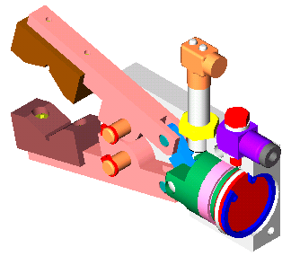
Exercice 1 : Sur une chaîne de production, on transfert des pièces en matière plastique sur un centre d’usinage grâce à un robot manipulateur. La préhension des pièces est assurée par la pince représentée ci-dessous et doit être effectuée avec une vitesse d’impact à la fermeture la plus faible possible. L’étude suivante va vous permettre d’évaluer celle-ci.
Données : la vitesse de sortie de la tige du vérin est de 5 m / s
La pince est représentée en position fin de phase de fermeture.
PINCE SCHRADER
Question : Connaissant ${\vec{V}}_{A2/0}$, déterminer ${\vec{V}}_{B2/0}$.
Sachant que ${\vec{V}}_{B2/0}={\vec{V}}_{B3/0}$, déterminer ${\vec{V}}_{D3/0}$.

ECHELLE DES VITESSES : 1 cm 1mm/s

Résolution :

